عناصر البحث العلمي



**عناصر البحث العلمي**

**► مقدمة**

إن البحث العلمي يعتبر من أهم الأدوات التي تستخدم بشكل علمي على نطاقات موسعة، في تجميع المعلومات والبيانات من مصادرها الأولية والثانوية، ثم العمل على تحليل تلك البيانات وفحصها بشكل دقيق للوصول إلى النتائج المعينة التي تساعد بشكل كبير في حل للمشكلات المتعددة، فيمكننا من خلالها التوصل على نتائج وقرارات واضحة وسليمة، فالبحث العلمي هو أسلوب وأداة منظمة وممنهجة، تتحدد بخطوات منظمة ومحددة ومدروسة وذلك بهدف لدراسة مشكلة معينة، وحلها عن طريق جع للبيانات ذات التداخل والعلاقة، حيث أن البحث العلمي ينقسم إلى بحث علمي نظري يستخدم في الجانب العلمي والأكاديمي، وبحث علمي تطبيقي يستخدم في جانب الأعمال.  
  
**► طبيعة البحث العلمي**

إن البحث العلمي يعتمد على المعرفة والوصول إليها، فهي تقوم بتناول جميع العلوم والاستناد إلى الأساليب والمناهج التي تعمل على التوصل لحقائق هذه العلوم والمعارف، فالباحث العلمي يكتشف المعلومات والحقائق ويهدف إلى حدوق تعديلات وزيادة إضافات في مجالات هذه العلوم، مما يؤدي إلى تطورها وتنميتها.  
  
**► مفهوم البحث العلمي**

يعرف البحث العملي بالبحث الذي يقوم به الباحث إضافة معلومات وإسهامات جديدة تعمل على تطوير العلم في مجال البحث المعين، لذلك يعتبر للبحث أهمية كبير في التنمية والتطوير للمعارف، لذلك فإن البحث العلمي يمكن الباحث من إضافة فرضيات جديدة، ومن ثم القيام بإثبات صحة هذا الفرضيات، بل وأيضاً التأكد من صحة هذه الفرضيات والعمل على إثباتها بالدعم بالأدلة والبراهين التي تدل على صدق كلامه، بالإضافة إلى الأمثلة على صحة الفرضية.

فقد تطور البحث العلمي بدرجة كبيرة نتيجة مروره بعدة مراحل، حيث ظهر طرق علمية موحدة يستطيع جميع الباحثين السير عليها، كي يعملوا على تقديم بحث علمي بالشكل الصحيح والموافق لشروط البحث العلمي، كي يستطيع الباحث تحقيق الأهداف التي يسعى إليها من خلال كتابته لبحثه العلمي، لذا فقد قام العلماء بتصميم نظام معين معتمد في المؤسسات والجامعات، يجب الالتزام بها من قبل جميع الباحثين، من حيث الهيكل المحدد في كتابة البحث العلمي يقوم الباحث باتباعه لتحقيق الفائدة بالشكل الكبير.  
  
**► أهمية البحث العملي**

قبل التطرق إلى عناصر البحث العلمي، نقوم بذكر الأهمية الناتجة عن البحث العلمي، فقد أصبحت الدراسات والأبحاث مهمة جداً في وقتنا الحاضر، فالبحث والباحث في منافسة للوصول إلى القدر الكبير من المعرفة المأخوذة من العلوم التي تضمن التفوق وتكفل للإنسان رفاهيته، فتولي الدول المتقدمة الاهتمام الكبير للبحث العلمي يرجع إلى إدراكها لعظيم هذه البحوث في تمكين الأمم وتمكين قدرات أبنائها سواء السلوكية أو العلمية أو الفكرية. فالبحث العلمي داعم أساسي لاقتصاد الدول وضمان تطويرها, ومن ثم يتبع تحقيق الرفاهية للشعوب ومحافظته على مكانة الدولة، حيث أن المنهجية والأساليب للبحث العلمي قد أصبحت من الأمور الأساسية في المؤسسات والمراكز المختصة في الأبحاث، بالإضافة إلى معالجتها للمشاكل التي توجه المجتمع بشكل عام.  
  
**► أهمية البحث العلمي على الطالب**

حتى البحوث القصيرة التي يقوم الطالب في كتابتها تكون الغاية منها هي تعويد الطالب على استكشاف الحقائق والمعارف، بالإضافة إلى التعبير بحرية عن الآراء، **ويمكننا تلخيص أهم الأهداف من كتابة البحث العلمي فيما يلي:**

1. زيادة معارف ومعلومات الطالب في عدة مواضيع.
2. أن يقوم الطالب بالاعتماد على نفسه في الدراسة والتفصيل للمشكلات بشكل محكم.
3. الاتباع للأساليب والقواعد العلمية في طريقة كتابة البحوث.
4. تعويد الطالب على استخدامه للوثائق والكتب ومصادر المعلومات والقيام في الربط بينهم للوصول إلى نتائج جديدة.
5. تعويد الطالب على معالجته للمواضيع بنزاهة وموضوعة ونظام.
6. تعويد الطالب على تحصينه لنفسه ضد الجهل بالإضافة إلى القراءة والاطلاع.

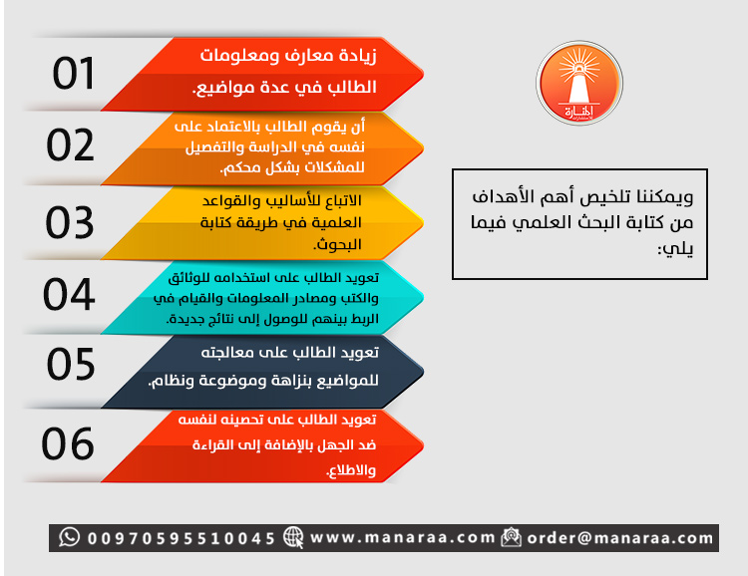

**► خصائص البحث العلمي**

1. عملية مرتبة ومنظمة يتم من خلالها اكتشاف الحقيقة أو إيجاد حلول علمية لموضوع البحث.
2. عملية منطقية.
3. عملية موثوقة وقابلة للتكرار وذلك للوصول إلى ننائج مشابهة للتحقق من صحة النتائج ودقتها.
4. عملية واقعية تجريبية حيث يجب على البحث العلمي أن يظهر من الواقع.
5. عملية موجهة لإثراء المعارف الإنسانية.
6. عملية موضوعية ونشطة ومتأنية.
7. عملية خاصة، حيث الخصوصية للبحث العملي.

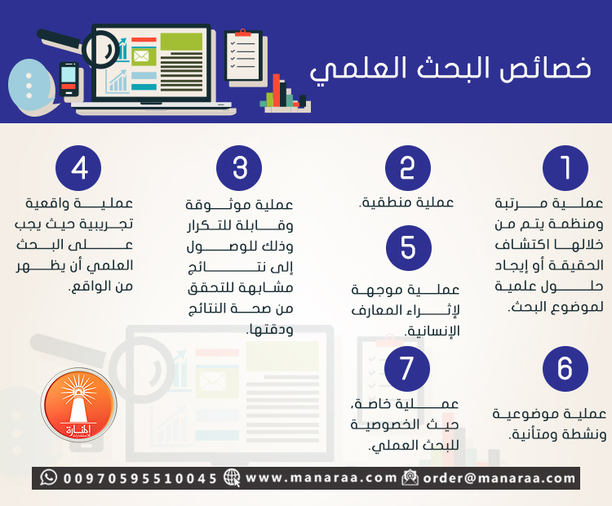

**► المستويات الأساسية للبحوث**

**يتم تقسيم المستويات الأساسية في البحوث إلى ثلاثة أصناف:**

**1. بحوث قصيرة على مستوى الدراسة الجامعية الأولى:**حيث يعتبر هدفها هو تعمق الطالب في دراسته لموضوع معين، وليس حصوله على معلومات ونتائج جديدة، بالإضافة إلى تدريبه على استخدام مصادر المعلومات المطبوعة وغير المطبوعة وتحليلها وذلك للوصول إلى النتائج المحددة وعادة يكون هذا البحث قصيراً من 10\_40 صفحة.

**2. بحوث متقدمة على مستوى رسالة الماجستير:** وتكون هذه البحوث هي عبارة عن بحث طويل، يعمل على إضافة شيء جديد في الموضوع والمجال المحدد.

**3. بحوث متقدمة على مستوى رسالة الدكتوراه:** وتكون هذه البحوث شاملة ومتكامل، للحصول على درجة جامعية، بحيث يشترط إضافة واكتشاف شيء جديد والمساهمة فيه وفي تنميته.

****

**► عناصر البحث العلمي**  
  
تعتبر البحث العلمي الجيد والممنهج هو البحث العلمي المرتب والمنسق، فالبحث العلمي عند اكتمال جميع عناصره وخطواته يعتبر بحث جيد، فالتزام الباحث في عناصر البحث العلمي يصبح من السهل الحكم عليه ومن السهل أيضاً على أي شخص قراءته، فإن للبحث العلمي مجموعة من العناصر التي يجب الالتزام بها والتعرف على أهمية كل عنصر من هذه العناصر ومميزاته وطريقة استخدامه ويمكننا **تلخيص عناصر البحث العملي وهي:**

1. **صفحة عنوان البحث**
2. **الإهداء والشكر**
3. **ملخص البحث**
4. **مقدمة البحث العلمي**
5. **الإطار النظري والدراسات السابقة**
6. **طريقة وإجراءات الدراسة**
7. **عرض نتائج البحث**
8. **النتائج والتوصيات**
9. **قسم الملاحق**
10. **قائمة المصادر والمراجع**
11. **الفهرس**

**وفيما يلي تفصيل وتفسير لكل عنصر من عناصر البحث العلمي.**

**أولاً: صفحة عنوان البحث**

يعتبر عنوان البحث من الأمور المهمة التي يجدر على الباحث الاهتمام بها, لما يلعبه العنوان من دور كبير في البحث العلمي, حيث يجب على الباحث أن يكون على معرفة بشروط وأساسيات العنوان الجيد, بحيث لا تزيد عدد الكلمات في العنوان عن العشر كلمات, كما يجب على الباحث حرصه أن يكون عنوان البحث ذات ارتباط في البحث العلمي نفسه ودالاً عليه, بالإضافة إلى كتابة العنوان باللغة الفصحى, وأن يكون سهل الحفظ ولا يحتوي على أخطاء, ويجب أيضاً تنظيم الصفحة الخاصة في العنوان على حسب الطرق المعتمدة وذلك بذكر اسم الكلية, وعنوان البحث, واسم الطالب, واسم الدكتور المشرف وتاريخ القيام في البحث.  
  
**ثانياً: الإهداء والشكر**

يقوم الباحث في هذا العنصر بتخصيص أولى صفحات بحثه للقيام بالإهداء والشكر، بحيث يقوم الطالب بإهداء عمله وبحثه إلى الأشخاص المحببين إليه من أفراد العائلة أو الأصدقاء، فالشكر يكون للأشخاص المساهمين والمساعدين للباحث في إنجاز بحثه مثل الدكتور المشرف على بحثه.

**ثالثاً: ملخص البحث**

في العنصر التالي من عناصر البحث العلمي، يقوم الباحث في كتابة لخص لبحثه العلمي, والذي يجب أن يتم فيه إبراز المواضيع التي يحتوي عليها البحث العلمي. حيث يعمل الباحث على عرض أفكاره الرئيسية والجزئية من البحث العلمي ولكن بشكل مختصر، دون الدخول في التفاصيل أو التعمق في شرحه. مع حرص الباحث في أثناء شرحه للبحث، على جعل أي شخص قارئ للبحث يفهم للمضمون، والصياغة للملخص تكون بطريقة جذابة، تعمل على دفع القارئ للدخول في البحث العلمي وقراءته بشكل مفصل.  
  
**رابعاً: مقدمة البحث العلمي**

تعتبر المقدمة من أهم عناصر البحث العلمي، حيث أن المقدمة تتواجد في الفصل الأول من البحث العلمي، فإنه يجب على الباحث حرصه على جعل المقدمة متوسطة في الطول، وذلك لما تدخله المقدمات الطويلة من ملل في نفوس القارئ، إنما المقدمات المتوسطة أو القصيرة بشكل ليس كبير تعمل على إظهار المحتوى بشكل أفضل.

إن على الباحث تضمين عدد من المعلومات في المقدمة، بحيث يتم من خلالها التنقل من العام إلى الخاص، كما يجب على المقدمة أن تتحدث عن المشكلة الخاصة في هذه الدراسة.

بالإضافة إلى وجوب الباحث لتحديد الأسباب التي قد دفعته إلى اختيار هذا الموضوع وهذا البحث العلمي، وأيضاُ ذكر الأهمية التي سوف يقدمها البحث العلمي هذا للمجتمع.  
**وهناك مجموعة من العناصر للمقدمة وهي:**

1. **الخلفية النظرية للدراسة:** حيث يتم من خلاله استعراض الباحث للإطار النظري الخاص في البحث العلمي، بالإضافة إلى الدراسات السابقة المرتبطة في موضوع ومجال الدراسة وإظهار للآراء حول موضوع البحث العلمي.
2. **توضيح أهمية الموضوع:** حيث تقوم المقدمة في توضيح أهمية موضوع البحث العلمي واثاره الإيجابية.
3. **صياغة مشكلة البحث العلمي:**حيث أنه من خلال المقدمة يتم صياغ المشكلة صياغة محكمة وبأسلوب موضح، حيث يتم صياغة المشكلة الخاصة في البحث العلمي على شكل سؤال استفهامي.
4. **استعراض لجهود الباحثين السابقين:** حيث يتم في المقدمة استعراض لجهود الباحثين الأخرين في نفس المجال أو الموضوع والاعتراف بفضلهم على البحث العلمي الخاص به.

بالإضافة إلى وجوب تعبير المشكلة عن العلاقة بين متغيرين أو أكثر، على أن تكون هذه المشكلة قابلة للحل.

**خامساً: الإطار النظري والدراسات السابقة**

إن الإطار النظري والدراسات السابقة في الفصل الثاني من البحث العلمي، ويعتبر قسم الدراسات السابقة الأقسام اللاحقة للإطار النظري والمكونة منه، فالإطار النظري الخاص في البحث العلمي يحتوي على معلومات بشكل عام عن البحث العلمي، حيث يجب على الباحث توثيقه لصحة هذه المعلومات.

أما عن الدراسات السابقة، فهي الدراسات التي تتوافق مع البحث العلمي الذي قد قام الباحث في إعداده، حيث يجب على الباحث أن يظهر أوجه التشابه والاختلاف بين بحث وبين الدراسات والأبحاث السابقة التي قد استخدمها الباحث في يحثه، بالإضافة إلى توثيقه لهذه الدراسات وبيان للقصور في الذي تحتوي علهي الدراسات السابقة وإظهار التميز الذي يتميز فيها بحثه عن هذا الأبحاث.

**أهمية ذكر ملخص الدراسات السابقة:**

* التأكيد للقارئ على أن المشكلة الخاصة في الدراسة لم يتم تناولها من قبل الباحث فقط، إنما تم تناولها بعمق من أخرين ولكنها قد ركزت على جوانب معينة غير تلك الجوانب التي سوف تركز عليها هذه الدراسة.
* الصياغة لأهداف الدراسة في ضوء الملخص للدراسات السابقة بحيث جعلها تركز على:

1. الموضوعات التي لم تقوم الدراسات السابقة إلى التطرق إليها.
2. الموضوعات التي لم تركز عليها هذه الدراسات السابقة.
3. الموضوعات التي ركزت عليها هذه الدراسات السابقة ولكن لم يتم الخروج فيها بنتائج محددة.

* الاستفادة للباحث من تجارب السابقين هذه، بالأخص التي تناولت نفس المشكلة في بلد أخر وبيئة مختلفة.
* الاستفادة من خبرات السابقين الذين قد ساروا على نفس الطريق وكانت لديهم نفس المعلومات والاستفادة من طريقة تحليلهم لهذه الدراسة.

**سادساً: طريقة وإجراءات الدراسة**

 إن هذا العنصر من عناصر البحث العلمي هو في الفصل الثالث من البحث العلمي، حيث يقوم الباحث فيها بذكره للمنهج الذي سوف يقوم الباحث باستخدامه في بحثه، بالإضافة إلى ذكره للأسباب التي جعلته يقوم باختيار وتفضيل هذا المنهج عن باقي المناهج الأخرى، كما ويمكن للباحث اختياره واستخدامه لأكثر ن منهج في بحثه العلمي عند اللزوم.

حيث يقوم الباحث في هذا العنصر بذكره لعينة الدراسة، والطريقة التي قد اتبعها الباحث لاختيار هذه العينة للدراسة. وتقديم الباحث للمحة عامة عن مجتمع الدراسة الخاص ببحثه، وذكره للمميزات والعيوب الموجودة في هذا المجتمع، ثم يقوم الباحث بذكره للأساليب الإحصائية التي قد استخدمها في معالجته لهذا البيانات، وإخضاع الباحث للنتائج التي سوف يتم التوصل إليها إلى مقاييس الصدق والثبات.

**سابعاً: عرض نتائج البحث**

ف هذا العنصر من عناصر البحث العلمي الذي يعد في القسم الرابع، حيث يقوم الباحث من خلالها بالإجابة عن العديد من التساؤلات التي قد طرحها خلال بحثه العلمي. حيث يقوم بإنشاء عدد من الجداول البيانية والتحليلية ليتم توضيح تلك النتائج، فيقوم الباحث بتلخيصه لنتائج البحث العلمي التي قد ظهرت.

**ثامناً: النتائج والتوصيات**

في الفصل الخامس في البحث العلمي يكون عنصر النتائج والتوصيات، حيث يقوم فيها الكاتب في كتابة نتائجه التي قد توصل إليها من خلال بحثه، كما ويقوم بوضع عدد من التوصيات لمن سوف يقوم بإكمال البحث بعده أو يريد العمل والبحث في نفس المجال، فتكون التوصيات هذه هي عصارة الباحث في بحثه العلمي، ويعمل الباحث على كتابة النتائج والقيام بصياغتها في شكل واضح وأسلوب خالي من كافة الأخطاء.

**تاسعاً: قسم الملاحق**

يلي هذا العنصر، عنصر النتائج والتوصيات، بحيث يتضمن هذا القسم الأدوات الخاصة في الدراسة مثل المقابلة والاستبيان، بالإضافة إلى الكتب والتقارير التي قد استنفاد الباحث منها في بحثه العلمي، وذلك حسب الترتيب المعروف لهذا القسم.

**عاشراً: قائمة المصادر والمراجع**

إن هذا العنصر في عناصر البحث العلمي يعد القسم الأخير في البحث العلمي، حيث يقوم الباحث من خلالها بترتيب للعناصر والمصادر والمراجع التي قد استفاد واستند إليها الباحث في بحثه، وحرص الباحث على استخدامه لإحدى الطرق الخاصة في ترتيب تلك المصادر والمراجع في الأبحاث العلمية.

**الحادي عشر: الفهرس**

إن الفهرس هو عنصر يمكن أن يتم وضعه في المقدمة الخاصة في البحث العلمي, إنما يفضل أن تتم في نهاية البحث العلمي, حيث يتضمن هذا الفهرس الموضوعات الخاصة في البحث مع ارقام الصفحات المرتبطة في الموضوع المعين.

إن هذه العناصر نرى من خلالها النجاح الكبير للبحث العلمي المرتبط بالتزام الباحث في عناصر البحث العلمي، حيث أن إهمال أي عنصر من عناصر البحث العلمي هذه يؤدي إلى الخلل في البحث العلمي بأكمله، لذا يجب على الباحث أن يكون على اطلاع واسع على عناصر البحث العلمي والفهم للتفاصيل الخاصة في كل عنصر من عناصره.

**نظراً للأهمية الكبيرة لعناصر البحث العلمي فإن الفيديو التالي يتناول العناصر السابقة بشكل علمي ودقيق[اضغط هنا](https://www.youtube.com/watch?v=Pve06Qj1yXI&feature=youtu.be" \t "_blank) لمشاهدة الفيديو أو أنقر على الصورة بالأسفل لبدء عرض الفيديو الأن.**

[](https://www.youtube.com/watch?v=Pve06Qj1yXI&feature=youtu.be)

**عوامل مؤثرة على صلاحية البحث العلمي**

**إن البحث العلمي يتأثر بعدة عوامل مثل العوامل الشخصية والعوامل البيئية، من أهم هذه العوامل:**

* أهلية الباحث العلمية لقيامه في البحث العلمي.
* أهلية بيئة البحث العلمي من الإمكانيات المتاحة للبحث العلمي من عينات وتسهيلات وقوى عاملة.
* عوامل إضافية مثل
* تاريخ أخذ العينات
* تكرار الخبرات والأدوات والأجهزة والعاملين.
* طرق الاختيار للأفراد والعينات والمصادر للبحث العلمي.
* الأساليب الخاصة في التعامل مع العينات.
* التأثير للعوامل البيئية.